Wölbschiene 1000 mm SBS Typ 451 SK Messing poliert 0 - 99 mm selbstklebend, mit Schutzfolie

Küberit Profile Systems

Eigenschaften

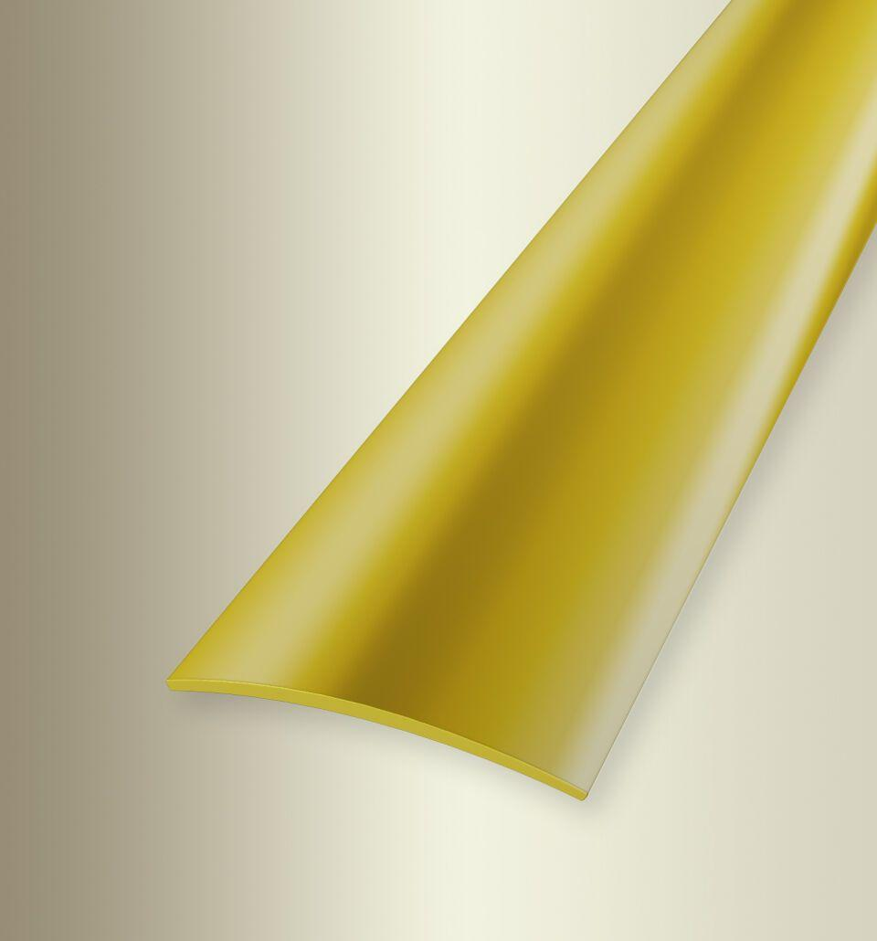

GTIN:

4019907135094

HAN:

21551071

Farbton

messing

Oberfläche

poliert

Profilart

Übergangsprofil

Werkstoff

Messing

Breite (mm)

30,00

Dicke Bodenbelag (mm)

0,00 - 99,00

Höhe (mm)

3,00

Länge (mm)

1.000,00

Stärke (mm)

1,00

Befestigung

selbstklebend

Brandverhalten

A1

Farbtonbezeichnung Hersteller

F7 poliert